Warszawa, dn. 28 kwietnia2026 r.
DUCHOWE SPA DLA KOBIET
4-7 czerwca / Uściąża

Jeśli jesteś kobietą, która marzy o tym, by na chwilę uciec od swoich rodzinnych
i zawodowych obowiązków, odetchnąć w przyrodzie, zanurzyć się w ciszy i spokoju i wreszcie zadbać o siebie, to zapraszam Cię na Duchowe SPA do Uściąża obok Kazimierza Dolnego.
Duchowe SPA to program dla kobiet (tylko!), podczas którego naładujesz swoje “duchowe akumulatory”, ucząc się od kobiet opisanych na kartach Biblii, skorzystasz z zabiegów pielęgnacyjnych i relaksacyjnych, a także z możliwości wdychania świeżego, leśnego powietrza, z ciszy i spokoju przyrody oraz
z towarzystwa i wsparcia innych pań. Celem tego programu jest integracja kobiet, wzajemne wsparcie, rozwój życia duchowego oraz dbanie o ciało i urodę.
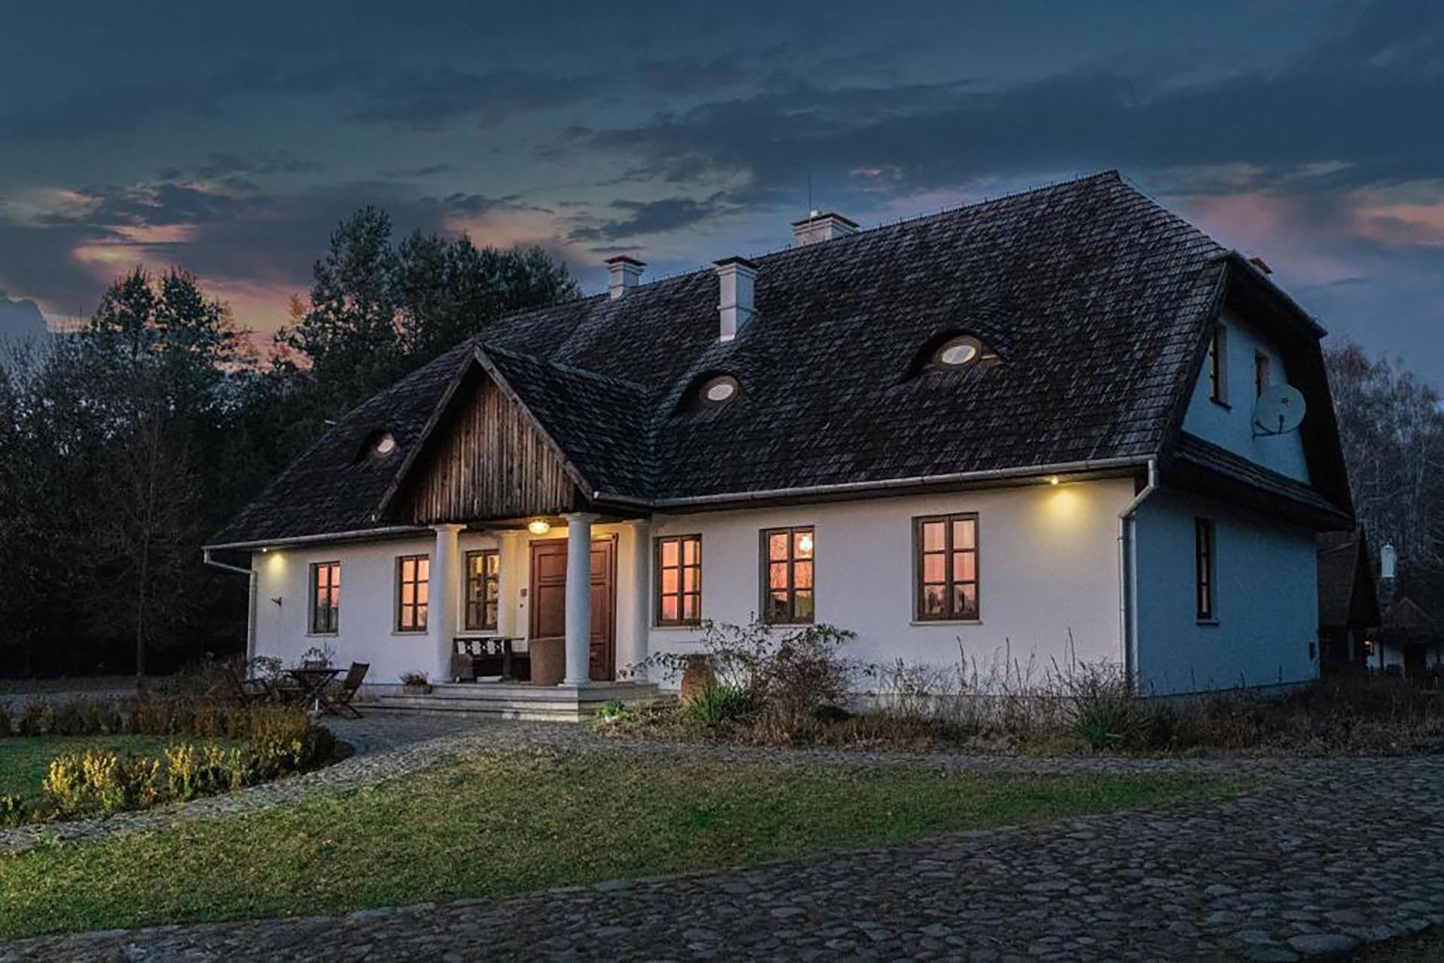
Spotkanie będzie miało miejsce od czwartku 4 do niedzieli 7 czerwca
w starym dworku w pięknej, malowniczej scenerii, w której króluje przyroda i słychać śpiew ptaków oraz pięknie szepczący las. W ośrodku są zwierzęta: psy, koty, konie
i króliki, więc jeśli masz alergię na te zwierzęta, nie zapomnij o lekach!

W programie:
- Studium wybranych historii kobiet opisanych w Biblii;
- Zabiegi pielęgnacyjne i relaksacyjne;
- Wyjazd do Kazimierza Dolnego;
- Sobotnie nabożeństwo w starej stodole;
- Warsztat przygotowania własnego kremu nawilżająco-regenerującego z kwasem hialuronowym;
- Spacery w lesie, integracja przy herbacie, kolorowankach, planszówkach, badmintonie itp.

Koszt uczestnictwa:
- 350 zł (program jest dofinansowany przez Diecezję Wschodnią Kościoła Adwentystów Dnia Siódmego i ta kwota NIE pokrywa nawet połowy rzeczywistego kosztu udziału w programie);
- cena obejmuje zakwaterowanie (w pokojach 3-, 4-, 5-osobowych lub w domku krytym strzechą z niebieskimi okiennicami), wyżywienie, materiały do zabiegów oraz dobre towarzystwo i piękną przyrodę.
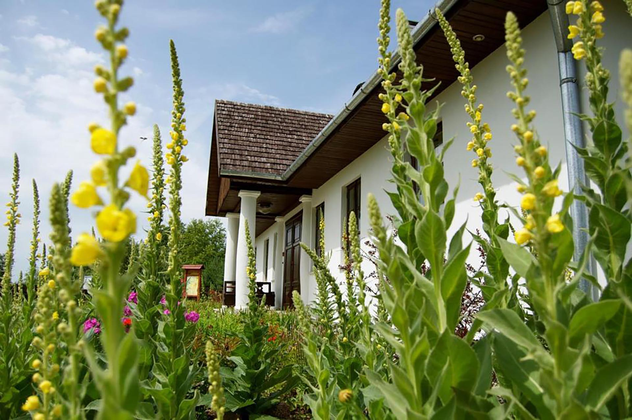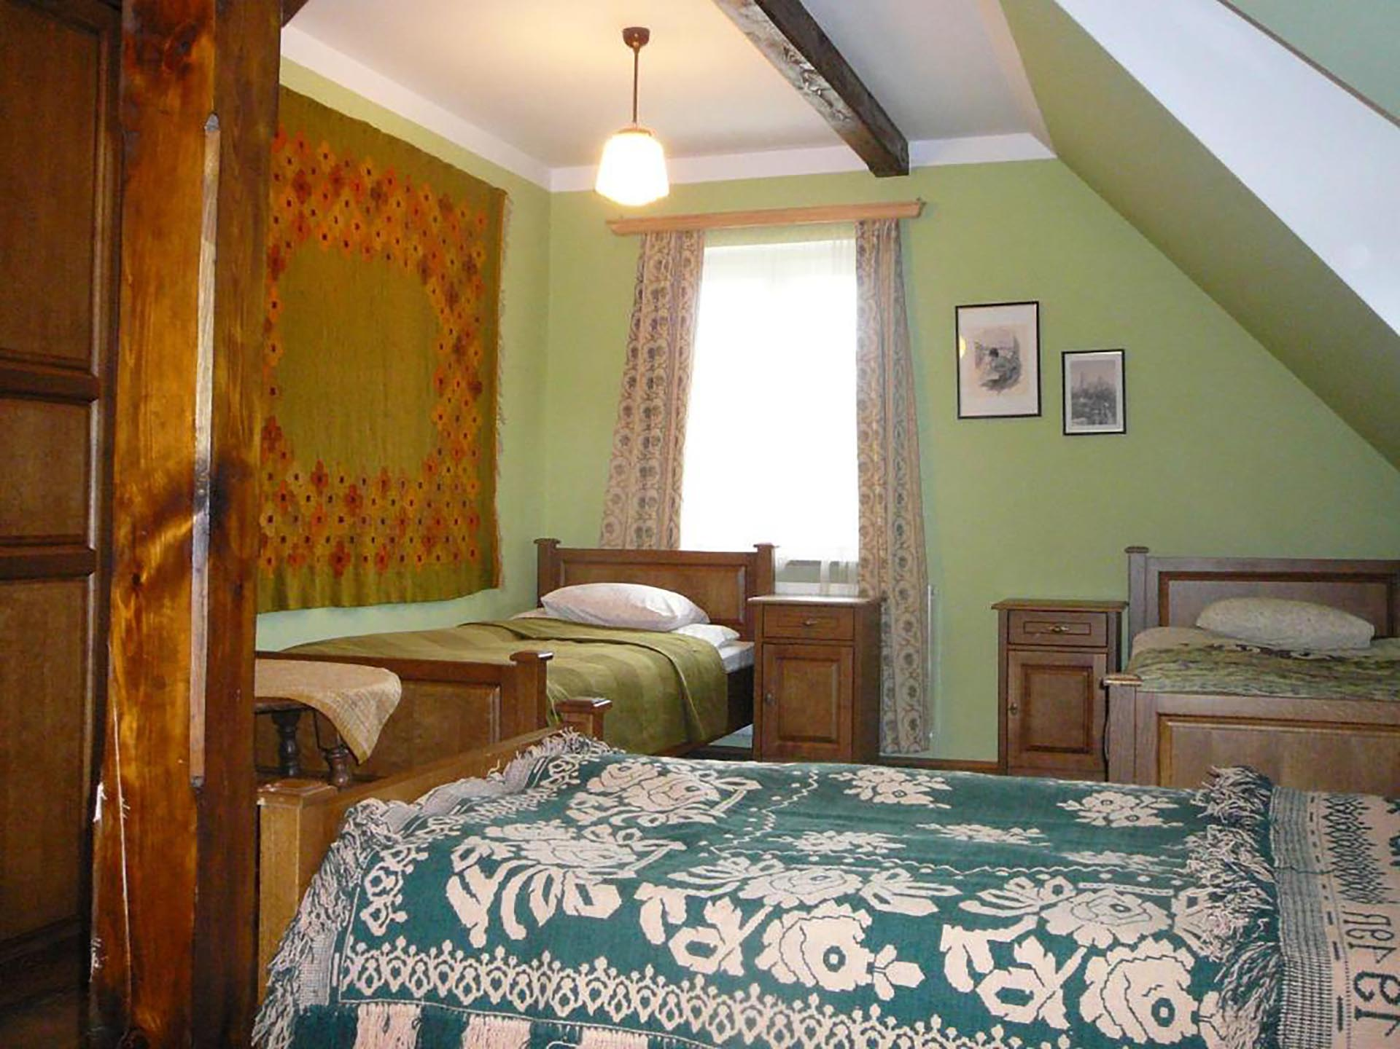
Zgłoś się do 27 maja wypełniając poniższy
FORMULARZ
https://docs.google.com/forms/d/e/1FAIpQLSfGV4t3vzgFIWHv0kNZHCO66KIN0GOdlNA5G5Ao7EIoICxWgQ/viewform?usp=publish-editor
Po wypełnieniu formularza - jeśli będą miejsca - otrzymasz mail zwrotny z danymi do wpłaty i danymi ośrodka Zagrodowa Osada. Ostatecznym potwierdzeniem uczestnictwa jest zaksięgowana opłata za udział. Więcej informacji możesz uzyskać pod adresem mailowym: katarzyna.krok@adwent.pl .
Ilość miejsc jest BARDZO ograniczona, więc nie zwlekaj ze zgłoszeniem!
Do zobaczenia!
Ewelina Ciupek, Katarzyna Krok

